Titre : PROJET FIL ROUGE - INFRASTRUCTURE SYSTÈMES & RÉSEAUX - CYNA

Formation : CPI - Systèmes, Réseaux - Année 2026

L'Équipe et les Rôles :
- Dylan : Lead / Chef de projet & Intégration technique.
- Ahmet : Responsable Active Directory.
- Adrien : Responsable Réseau & Sécurité.
- Khadiatou : Responsable Documentation & Déploiement Applicatif (Docker).

Table des matières
Titre : PROJET FIL ROUGE - INFRASTRUCTURE SYSTÈMES & RÉSEAUX - CYNA 1
Introduction : 4
Chapitre 1 – Présentation et Périmètre 5
Contexte et Objectifs 5
Contexte 5
Objectifs 6
Chapitre 2 – Architecture Technique 7
Architecture Cible et Cloud Hybride 7
Présentation générale de l’architecture 7
Architecture réseau 8
Infrastructure Serveur 9
Active Directory 11
Rôle et Architecture du Domaine 11
Fonctions principales déployées 11
Unités Organisationnelles (OU) 12
Infrastructure hybride (Entra ID & Intune) 14
Synchronisation avec Microsoft Entra ID 14
Gestion de la flotte via Microsoft Intune 19
Serveur de fichiers 20
Organisation et structure des données 21
Gestion des droits et Sécurité 21
Serveur web et conteneurisation 22
Environnement technique (Docker) 22
Sécurité et placement en DMZ 23
Sécurité Réseau Pfsense 25
Choix de la solution de sécurité réseau : pfSense 25
Mise en place de l’architecture réseau et Segmentation 25
Services mis en place dans pfSense et Intégration 26
Bénéfices de l’architecture mise en place 27
Supervision et centralisation des logs 28
Objectifs de la centralisation 29
Importance pour la Qualité et la Sécurité 29
Automatisation (DevOps) 30
Objectifs de l'automatisation avec Ansible 30
Mise en œuvre technique 31
Chapitre 3 – Organisation et Pilotage 32
Organisation du projet 33
Répartition des tâches : 34
Planning prévisionnel : 35
Méthodologie et Outils de collaboration 36
Chapitre 4 – Qualité et Risques 38
Analyse des Risques et Recette 38
Sauvegarde et PRA/PCA 40

Introduction :
Dans un paysage numérique où les menaces informatiques deviennent de plus en plus complexes, la sécurité des données est devenue le pilier central de toute stratégie d'entreprise.
C’est dans ce contexte que la société CYNA, experte reconnue en cybersécurité, a décidé de moderniser intégralement son infrastructure informatique.
Ce projet de grande envergure ne se limite pas à une simple mise à jour technique ; il accompagne une étape clé de la vie de l'entreprise : son installation dans de nouveaux locaux à Genève et l'ouverture stratégique d'une filiale à Paris.
L’enjeu est de taille : il s'agit de concevoir une architecture "Cloud Hybride" capable de garantir une sécurité absolue (Zero Trust) tout en offrant une flexibilité maximale aux collaborateurs, qu'ils soient au siège ou en mobilité.
Ce document de cadrage a pour but de définir les fondations de cette nouvelle infrastructure.
Nous y détaillerons les choix technologiques retenus, l'organisation de notre équipe pour répondre aux délais impartis, ainsi que les dispositifs qui seront mis en place pour assurer la continuité d'activité de CYNA face aux risques technologiques.

Chapitre 1 – Présentation et Périmètre
Ce premier chapitre définit le cadre stratégique de l'intervention pour l'entreprise CYNA.
Il présente les enjeux liés à l'expansion internationale de la structure entre Genève et Paris, ainsi que les objectifs de modernisation de son système d'information.
Nous y détaillons les besoins métiers et les contraintes de sécurité qui ont guidé nos choix technologiques tout au long de la conception de cette infrastructure.

Contexte et Objectifs

Contexte
La société CYNA s'est imposée comme un acteur de référence dans le domaine de la cybersécurité, proposant des services de pointe tels que la mise en place de centres de surveillance (SOC) et la gestion des menaces via des outils EDR (Endpoint Detection and Response).
Jusqu'à présent, l'entreprise opérait sur une infrastructure classique, mais sa croissance rapide impose aujourd'hui une évolution majeure de son système d'information.
Deux événements majeurs motivent ce changement : d'une part, le transfert du siège social vers de nouveaux bureaux à Genève, et d'autre part, l'ouverture d'une filiale à Paris pour renforcer sa présence européenne.
Cette nouvelle configuration géographique nécessite une interconnexion parfaite et sécurisée entre les deux sites.
Actuellement, CYNA doit répondre à une double exigence : maintenir un niveau de sécurité "étanche" pour protéger ses propres données de recherche, tout en offrant une plateforme SaaS (Software as a Service) performante et disponible pour ses clients extérieurs.
C'est ce besoin de modernité et de fiabilité qui donne naissance au projet de refonte vers une architecture hybride.

Objectifs
L'enjeu principal de notre intervention est de fournir à CYNA une infrastructure robuste, capable de soutenir sa croissance internationale tout en respectant ses standards élevés en matière de cybersécurité. Pour ce faire, nos objectifs se déclinent selon quatre axes stratégiques :
- Mise en place d'une architecture hybride et évolutive : Nous visons à déployer un environnement combinant une base locale virtualisée sous VMware et une ouverture vers des services Cloud. Cette structure doit permettre une grande flexibilité pour l'ajout de nouvelles ressources en fonction des besoins futurs de l'entreprise.
- Centralisation et contrôle des accès : Un objectif majeur est de regrouper la gestion des identités au sein d'un domaine unique (corp.cyna.local) via Active Directory. Cela permettra d'appliquer des politiques de sécurité strictes (GPO) et de garantir que chaque collaborateur accède uniquement aux ressources nécessaires à sa fonction.
- Sécurisation et segmentation du réseau : Nous devons assurer une séparation étanche des flux entre le réseau interne (LAN) et les services exposés sur Internet (DMZ). L'implémentation d'un pare-feu pfSense sera le garant de ce filtrage et de la protection globale contre les intrusions.
- Optimisation de l'exploitation et continuité d'activité : L'un de nos buts est de réduire les erreurs humaines par l'automatisation des configurations avec Ansible. Parallèlement, nous mettons un point d'honneur à garantir la disponibilité des données par une stratégie de sauvegarde et un plan de reprise d'activité (PRA) efficace.

Chapitre 2 – Architecture Technique
L'architecture technique constitue le cœur opérationnel de notre solution. Ce chapitre détaille la conception de l'infrastructure hybride, allant de la virtualisation locale sur VMware jusqu'à l'intégration des services Cloud.
Chaque brique technologique, qu'il s'agisse du réseau, de la gestion des identités ou de la conteneurisation Docker, y est présentée pour justifier sa place dans l'écosystème sécurisé de CYNA.

Architecture Cible et Cloud Hybride
L’infrastructure que nous proposons pour CYNA repose sur un modèle hybride. L'idée est de conserver une base locale virtualisée très sécurisée pour le siège de Genève, tout en s'ouvrant aux services Cloud pour accompagner l'expansion à Paris.

Présentation générale de l’architecture
Notre solution s'appuiera sur la plateforme de virtualisation VMware. Cet environnement nous permettra de déployer plusieurs machines virtuelles (VM) isolées, chacune dédiée à un service spécifique du système d'information.
L'objectif est de proposer une infrastructure qui soit à la fois :
- Sécurisée : grâce à un contrôle strict des accès et des flux.
- Évolutive : pour absorber facilement de nouveaux utilisateurs ou services.
- Centralisée : afin de faciliter l'administration quotidienne par l'équipe informatique.
Le point d'entrée unique et le garant de la sécurité de cette architecture est le pare-feu pfSense, qui gère l'intégralité du routage et de la segmentation réseau.

Architecture réseau
Pour protéger les données sensibles de CYNA, nous allons segmenter le réseau en trois zones distinctes, évitant ainsi qu'une intrusion sur un service public ne contamine le réseau interne :
Zones définies :
- Zone WAN : Il s'agit de l'accès direct à Internet.
- Zone LAN (192.168.10.0/24) : C’est le cœur du réseau interne où se trouvent les collaborateurs et les serveurs critiques.
- Zone DMZ (192.168.20.0/24) : Une zone isolée réservée aux services devant être accessibles de l'extérieur, comme le serveur Web.
Le pare-feu pfSense assure :
- Le NAT vers Internet
- La distribution DHCP
- Le filtrage des communications
- La séparation entre LAN et DMZ
Le pare-feu pfSense joue ici un rôle de "chef d'orchestre" en assurant le NAT, la distribution des adresses IP via DHCP et surtout le filtrage rigoureux des communications entre ces zones

Infrastructure Serveur
L’infrastructure de CYNA reposera sur un ensemble de machines virtuelles stratégiquement réparties.
Chaque serveur sera configuré avec un rôle précis pour garantir la séparation des services et une gestion optimale des ressources.
Afin d'offrir une vision claire de notre environnement technique, voici le tableau récapitulatif des serveurs déployés :

Nom du Serveur | Rôle et Fonctionnalité principale
DC01 | Contrôleur de domaine assurant la gestion de l'Active Directory et du DNS
FS01 | Serveur de fichiers dédié au stockage et au partage des données de l'entreprise.
WEB01 | Serveur web hébergeant la plateforme SaaS, placé en zone DMZ pour plus de sécurité.
LOG01 | Serveur de centralisation des logs pour la supervision et l'analyse de sécurité.
DEVOPS01 | Station technique dédiée à l'automatisation des déploiements via Ansible.
CLIENT01 | Poste de travail Windows/Linux utilisé pour valider et tester les accès utilisateurs.

Cette organisation rigoureuse nous permettra de reproduire fidèlement une infrastructure d'entreprise réelle et professionnelle.
Chaque machine a été dimensionnée pour répondre aux besoins spécifiques de CYNA tout en conservant une marge d'évolution

Active Directory
Le pilier central de l’infrastructure de CYNA repose sur la mise en place d'un contrôleur de domaine robuste, identifié sous le nom de DC01.
Ce serveur a pour mission de centraliser la gestion des identités et des accès pour l'ensemble du système d'information.

Rôle et Architecture du Domaine
Pour répondre aux exigences de CYNA, nous configurerons le domaine interne suivant corp.cyna.local.
Ce choix permet d'isoler l'annuaire interne des ressources publiques de l'entreprise. L'Active Directory (AD) constitue ainsi le cerveau du système d'information, où chaque objet (utilisateur, ordinateur, imprimante) est répertorié et sécurisé.

Fonctions principales déployées
- Gestion centralisée des identités : Création et administration de l'ensemble des comptes utilisateurs et des groupes de services (SOC, Finance, IT).
- Contrôle des accès aux postes de travail : Seuls les équipements enregistrés dans le domaine peuvent se connecter aux ressources du réseau.

- Application des stratégies de sécurité (GPO) : Mise en place de règles automatiques (Group Policy Objects) pour imposer des paramètres de sécurité identiques sur tous les postes (complexité des mots de passe, verrouillage de session, etc.).
- Service de résolution de noms (DNS) : L'AD intègre un serveur DNS indispensable pour que les machines du réseau interne puissent communiquer entre elles via leurs noms (exemple : FS01) plutôt que par leurs adresses IP.

Unités Organisationnelles (OU)
Afin de structurer l'annuaire de manière professionnelle, nous organiserons les objets par services.
Cela permet d'appliquer des droits d'accès spécifiques : par exemple, un membre de l'équipe "Finance" n'aura pas accès aux outils techniques de l'équipe "SOC".
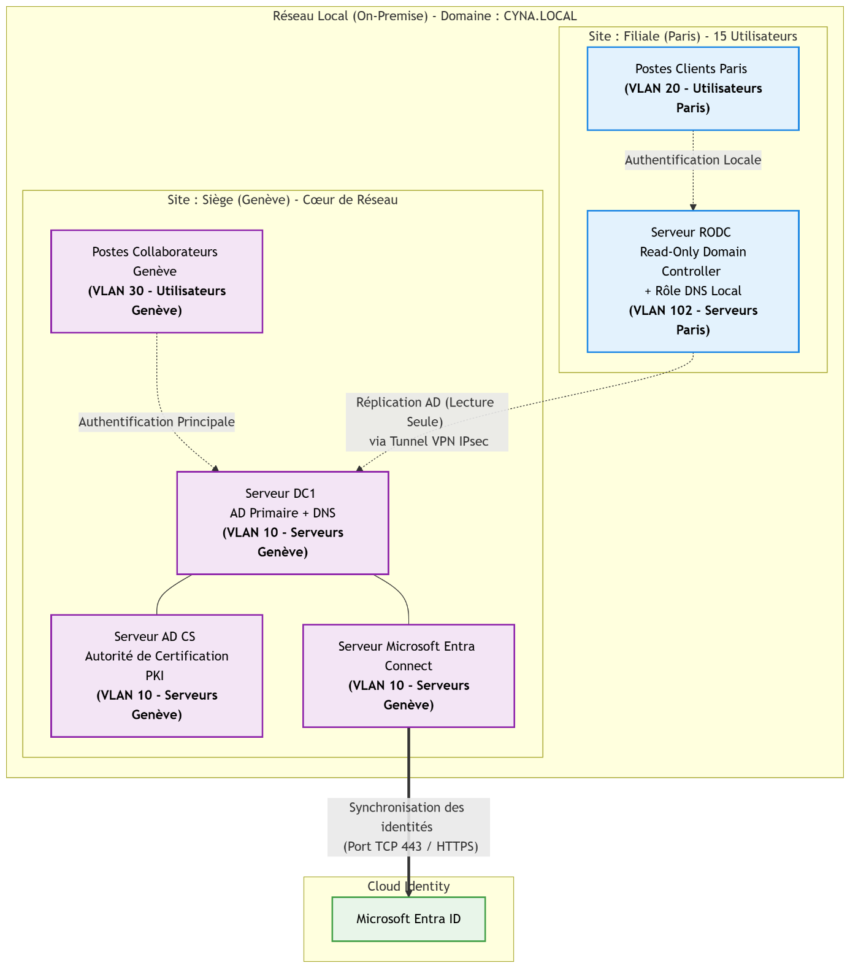

Infrastructure hybride (Entra ID & Intune)
L’infrastructure de CYNA ne se limite pas à ses serveurs physiques à Genève.
Pour accompagner l'ouverture de la filiale à Paris et répondre aux besoins de mobilité des collaborateurs, nous allons intégré une dimension hybride indispensable à la gestion moderne d'une entreprise de cybersécurité.

Synchronisation avec Microsoft Entra ID
Dans le cadre du projet CYNA, le choix sera porté sur Microsoft Entra ID comme solution de gestion des identités et des accès dans le cloud.
Ce choix reposera sur plusieurs éléments.
Tout d’abord, l’infrastructure locale est basée sur un environnement Microsoft avec Active Directory.
L’utilisation d’Entra ID permettra une intégration native et simplifiée avec cet environnement, notamment grâce à des outils comme Azure AD Connect permettant la synchronisation des identités.
Ensuite, Entra ID proposera une gestion centralisée des identités et des accès, ce qui est essentiel dans un contexte d’entreprise spécialisée en cybersécurité.
Il permettra également de mettre en place des mécanismes de sécurité avancés tels que l’authentification multifacteur (MFA), la gestion des accès conditionnels et le contrôle des connexions.
Par ailleurs, l’intégration avec les services Microsoft 365 (Intune, Exchange, OneDrive, SharePoint) facilitera la gestion des utilisateurs, des équipements et des ressources de l’entreprise.
Enfin, le choix d’Entra ID s’inscrira dans une logique d’architecture hybride, permettant de conserver un contrôle local via Active Directory tout en bénéficiant de la flexibilité et de la scalabilité du cloud.
Mise en place de l’architecture hybride
L’architecture retenue reposera sur une combinaison entre :
- Un Active Directory local (on-premise)
- Une instance Microsoft Entra ID dans le cloud
La synchronisation des identités est assurée par l’outil Azure AD Connect, installé sur un serveur de l’infrastructure locale.
Ce composant permettra :
- La synchronisation des comptes utilisateurs
- La synchronisation des groupes
- L’unification des identités entre le local et le cloud
Les groupes de sécurité issus de l’Active Directory sont également synchronisés vers Entra ID, permettant une gestion cohérente des accès entre l’environnement local et le cloud.
Le mode de synchronisation retenu est le Password Hash Synchronization (PHS), permettant aux utilisateurs d’utiliser les mêmes identifiants pour accéder aux ressources locales et cloud.
Cette approche permettra de simplifier l’expérience utilisateur tout en assurant une gestion centralisée des identités.
Services mis en place dans Entra ID
Authentification multifacteur (MFA)
Afin de renforcer la sécurité des accès, une authentification multifacteur sera mise en place.
Ce mécanisme impose une double vérification lors de la connexion :
- Mot de passe
- Validation via application mobile ou code
Cela permettra de réduire significativement les risques de compromission des comptes.
Gestion des licences Microsoft
Les utilisateurs seront associés à des licences Microsoft 365, permettant l’accès aux différents services cloud.
La gestion des licences est centralisée dans Entra ID et permet :
- D’attribuer des services aux utilisateurs
- De contrôler les accès aux applications
- D’adapter les droits en fonction des profils (IT, SOC, utilisateurs standard)
Gestion des accès et des droits
Les accès aux ressources sera gérés via :
- Des groupes de sécurité
- Des rôles attribués aux utilisateurs
Cette organisation permettra de contrôler finement les permissions et d’appliquer le principe du moindre privilège.
Elle garantira également une meilleure traçabilité des accès.
Entra ID permettra également de centraliser les journaux d’authentification et les événements liés aux connexions, facilitant l’analyse des accès et le suivi des activités.
Gestion des fichiers et collaboration
La gestion des fichiers est assurée via les services cloud Microsoft, notamment :
- OneDrive (stockage personnel)
- SharePoint / Azure Files (stockage partagé)
Ces solutions permettent :
- Un accès distant sécurisé aux fichiers
- Une collaboration entre utilisateurs
- Une centralisation des données
L’accès aux fichiers est conditionné par l’authentification Entra ID, garantissant un niveau de sécurité élevé.
Bénéfices de l’architecture mise en place
La mise en place d’une architecture hybride basée sur Entra ID permettra :
- Une centralisation des identités
- Une amélioration de la sécurité (MFA, contrôle d’accès)
- Une meilleure gestion des utilisateurs et des postes
- Une ouverture vers les services cloud
- Une infrastructure évolutive et moderne
Cette solution répondra aux besoins de CYNA en matière de sécurité, de performance et de flexibilité.

Critère | Microsoft Entra ID | GoogleCloud Identity | Okta
Intégration avec Active Directory | Native (Azure AD Connect) | Limitée | Possible mais nécessite configuration
Architecture hybride | Très bien adaptée | Moyenne | Bonne
Gestion des identités | Complète | Basique à intermédiaire | Très complète
MFA (authentification forte) | Intégré nativement | Disponible | Disponible
Gestion des accès (RBAC) | Oui | Limité | Très avancé
Intégration MDM (gestion postes) | Intune intégré | Non natif | Nécessite outils tiers
Intégration Microsoft 365 | Native | Non | Partielle
Facilité de mise en œuvre | Élevée (en environnement Microsoft) | Moyenne | Moyenne
Coût | Inclus avec M365 (selon licence) | Variable | Souvent plus élevé
Adapté au projet CYNA | Très adapté | Peu adapté | Adapté mais plus complexe

Gestion de la flotte via Microsoft Intune
Pour garantir que les postes de travail de Paris et les ordinateurs portables des consultants sont aussi sécurisés que les postes fixes de Genève, nous déployons Microsoft Intune.
Grâce à cet outil de gestion de terminaux (MDM), nous assurons :
- Le déploiement de politiques de sécurité à distance : Nous pouvons configurer les antivirus ou le chiffrement des disques sans que le poste ne soit physiquement présent dans l'entreprise.
- La gestion globale des équipements : L'équipe informatique disposera d'un inventaire en temps réel de tout le matériel de CYNA.
- Le contrôle de la conformité : Si un poste n'est pas à jour ou présentera une faille de sécurité, Intune peut lui bloquer l'accès aux données de l'entreprise jusqu'à sa remise aux normes.
Fonctionnalité | Active Directory (Local) | Entra ID / Intune (Cloud)
Utilisation principale | Gestion des serveurs et PC locaux du siège. | Mobilité et accès aux services Web pour la filiale.
Sécurité | Stratégies de groupe (GPO) pour le parc interne. | Politiques de conformité et gestion à distance
Localisation | Siège social à Genève. | Filiale à Paris et collaborateurs en télétravail.

Serveur de fichiers
Afin de centraliser l’ensemble des données de l’entreprise et d’en garantir la sécurité, un serveur de fichiers dédié, nommé FS01, intégrera à l'infrastructure.
Ce serveur ne se limite pas à un simple espace de stockage ; il constituera une plateforme structurée pour le partage collaboratif entre les différents départements de CYNA.

Organisation et structure des données
La gestion des données sera organisée par services afin de refléter la structure réelle de l’entreprise. Nous allons mettre en place une arborescence de dossiers spécifique pour chaque métier :
- Direction : Pour les documents stratégiques et confidentiels.
- SOC (Security Operations Center) : Pour les rapports d'incidents et les procédures techniques.
- Finance / Comptabilité : Pour la gestion administrative et financière.
- IT / Informatique : Pour la documentation technique et les scripts de déploiement.

Gestion des droits et Sécurité
En tant que responsable Qualité, la sécurité des accès est une priorité absolue. La gestion des permissions reposera entièrement sur l'Active Directory.
- Contrôle granulaire : Les droits seront attribués via des groupes de sécurité. Par exemple, seul le groupe "Comptabilité" peut lire et modifier les fichiers du dossier Finance.
- Confidentialité : Cette organisation garantira qu'un utilisateur n'a accès qu'aux informations strictement nécessaires à ses missions, limitant ainsi les risques de fuites de données internes.
- Centralisation : En regroupant les données sur FS01, nous faciliterons également la mise en œuvre des politiques de sauvegarde pour protéger le patrimoine numérique de CYNA.
Nom du Dossier | Groupe autorisé | Type d'accès (Lecture/Écriture)
Direction | Direction_GRP | Lecture et Ecriture
Finance | Comptabilite_GRP | Lecture et Ecriture
SOC | Tech_SOC_GRP | Lecture et Ecriture
Commun | Tous_Utilisateurs | Lecture

Serveur web et conteneurisation
Afin d'héberger la plateforme SaaS (Software as a Service) de l'entreprise CYNA, nous allons déployer un serveur web spécifique nommé WEB01.
Ce serveur ne reposera pas sur une installation traditionnelle, mais utilise la technologie de conteneurisation pour maximiser l'efficacité et la sécurité.

Environnement technique (Docker)
Le serveur WEB01 est une machine virtuelle Linux (Ubuntu) sur laquelle nous allons installer le moteur Docker.
L’application web sera déployée sous forme de conteneur, ce qui offre des bénéfices majeurs pour une entreprise de cybersécurité :
- Isolation complète : L’application fonctionnera dans son propre environnement fermé, ce qui limite les risques pour le système d'exploitation hôte en cas de vulnérabilité logicielle.
- Portabilité et agilité : Cette méthode permettra un déploiement rapide et identique, que ce soit en phase de test ou en production, s'inscrivant ainsi dans une véritable logique DevOps.
- Mises à jour simplifiées : Le remplacement ou la mise à jour de l'application se fera en quelques secondes en changeant simplement l'image du conteneur.

Sécurité et placement en DMZ
En tant que responsable Qualité, le placement de ce serveur sera un point critique du document de cadrage. Le serveur WEB01 est isolé au sein de la zone DMZ.
- Filtrage des flux : Cette zone est la seule accessible depuis l'extérieur (via Internet), mais elle est strictement isolée du réseau interne (LAN) par le pare-feu pfSense.
- Limitation des risques : En cas de compromission du serveur web, l'attaquant reste bloqué dans la DMZ et ne peut pas rebondir vers le contrôleur de domaine ou le serveur de fichiers, protégeant ainsi le cœur de métier de CYNA.

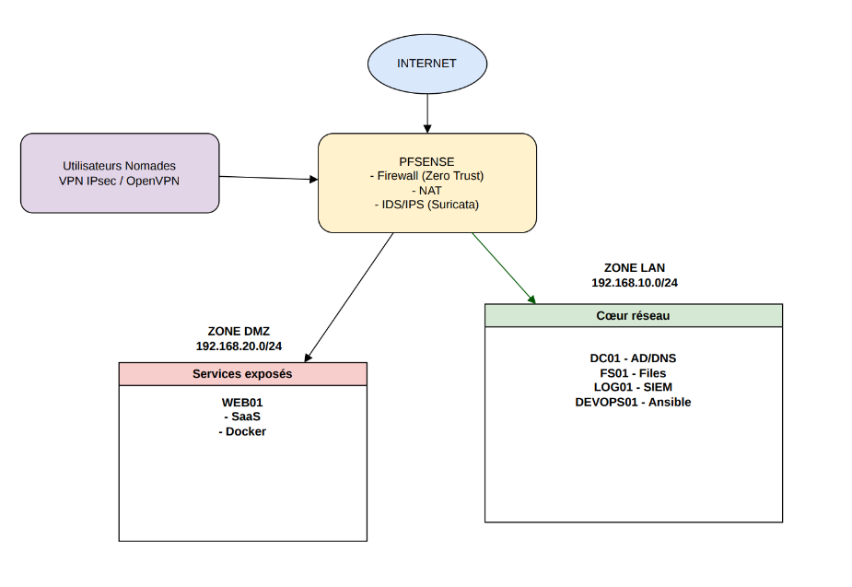
Éléments | Caractéristique | Avantage pour CYNA
Technologie | Docker / Conteneurs | Isolation applicative renforcée.
OS Hôte | Ubuntu Server | Stabilité et légèreté du système.
Sécurité | Zone DMZ | Protection du réseau interne (LAN).

Sécurité Réseau Pfsense

Choix de la solution de sécurité réseau : pfSense
Dans le cadre de la refonte du système d'information de CYNA (déménagement à Genève et ouverture de la filiale à Paris), le choix s’est porté sur pfSense comme solution de pare-feu et de routage avancé.
Sous la responsabilité d'Adrien (Expert Réseau & Sécurité), cette brique est essentielle pour garantir une architecture Zero Trust.
L’utilisation de pfSense permettra une grande flexibilité matérielle, évitant le verrouillage constructeur tout en s'intégrant parfaitement dans notre environnement virtualisé VMware.
Il permet de mettre en place des mécanismes de sécurité avancés tels que les réseaux privés virtuels (VPN), la détection d'intrusions (IDS/IPS), et le filtrage des flux entre les différentes zones du réseau de l'entreprise.

Mise en place de l’architecture réseau et Segmentation
L’architecture retenue, orchestrée par pfSense, reposera sur un cloisonnement strict pour protéger les données de CYNA tout en exposant sa plateforme SaaS en toute sécurité :
Zone WAN : Accès direct à Internet avec une double connexion WAN pour assurer une haute disponibilité en cas de perte de lien (couverture du risque identifié dans le PRA/PCA).
Zone LAN (192.168.10.0/24) : Cœur du réseau interne, hébergeant les collaborateurs de Genève et les serveurs critiques (DC01 pour l'Active Directory, FS01, LOG01, DEVOPS01).
Zone DMZ (192.168.20.0/24) : Zone isolée réservée au serveur WEB01 (hébergeant l'application SaaS sous Docker).
pfSense empêche tout rebond de cette zone vers le LAN en cas de compromission.

Services mis en place dans pfSense et Intégration
Pare-feu, Filtrage et Automatisation (DevOps)
pfSense assurera le NAT et le filtrage rigoureux des communications.
S'inscrivant dans la démarche DevOps du projet, la configuration des règles de pfSense est automatisée (Infrastructure as Code) depuis la station DEVOPS01 via Ansible.
Cela garantira la standardisation et réduit drastiquement les erreurs humaines.
Supervision et Centralisation des Logs (LOG01)
Conformément aux exigences de Qualité et de Sécurité, pfSense agit comme la "boîte noire" du périmètre.
Il transmettra en temps réel toutes ses données (tentatives d'intrusion, flux bloqués) au serveur dédié LOG01.
Cela permettra au SOC de détecter immédiatement les attaques externes.
Réseau Privé Virtuel (VPN)
L’accès distant sera sécurisé via la mise en place d'un service VPN (IPsec/OpenVPN).
Cela sera indispensable pour relier la filiale de Paris (15 utilisateurs) et sécurisera les accès nomades des 9 commerciaux itinérants.
Prévention d’intrusions (IDS / IPS)
Le trafic est analysé en temps réel via l'intégration de Suricata/Snort et pfBlockerNG. Ces systèmes bloqueront automatiquement les adresses IP suspectes et assurera un filtrage géo-IP.

Bénéfices de l’architecture mise en place
L'intégration de pfSense au cœur du SI de CYNA apportera les bénéfices suivants : Mise en œuvre d'une véritable architecture Zero Trust entre le LAN et la DMZ Automatisation et reproductibilité des configurations via Ansible Traçabilité parfaite grâce au renvoi des journaux vers le serveur LOG01.
Maintien d'un haut niveau de service (PRA/PCA) grâce à la redondance Multi-WAN.

Tableau comparatif : pfSense vs FortiGate
Afin de valider ce choix pour le projet CYNA, voici la comparaison avec la solution propriétaire FortiGate:

Critère | pfSense (Netgate / Open Source) | FortiGate (Fortinet)
Modèle économique | Gratuit, permet de réallouer le budget sur d'autres outils (Docker, VMware). | Boîtier payant + Abonnements annuels.
Évolutivité / Virtualisation | Parfaitement adapté à l'hyperviseur VMware de CYNA. | Verrouillé au matériel ou licences VM coûteuses.
Automatisation (DevOps) | Déploiement des règles automatisé via la station DEVOPS01 (Ansible). | Native mais propriétaire.
Adaptation au projet CYNA | Très adapté : répond aux besoins stricts de sécurité tout en respectant l'approche IaC du groupe. | Moins adapté : Surcoût non justifié pour l'échelle actuelle du projet.

Supervision et centralisation des logs
Pour une entreprise spécialisée en cybersécurité comme CYNA, il est impensable de laisser une infrastructure fonctionner sans surveillance.
C’est pourquoi nous allons intégrer un serveur dédié à la centralisation des logs, nommé LOG01, qui agira comme la "boîte noire" de tout notre système d'information.

Objectifs de la centralisation
La mise en place de ce serveur répondra à des besoins critiques de sécurité et d'opérabilité :
- Collecte exhaustive des données : Le serveur LOG01 récupère en temps réel les journaux d'événements (logs) provenant de tous les autres serveurs (AD, Web, Fichiers) ainsi que du pare-feu pfSense.
- Analyse des événements : Il permettra de croiser les informations pour détecter des comportements anormaux, comme des tentatives de connexion répétées sur le contrôleur de domaine.
- Détection d’anomalies et alertes : Cette approche s’inscrira dans une logique de SIEM (Security Information and Event Management) simplifié, permettant une réaction rapide en cas d'incident.

Importance pour la Qualité et la Sécurité
D'un point de vue Qualité, la centralisation des logs est une garantie de traçabilité.
En cas de panne ou d'intrusion, nous disposerons d'un historique fiable et horodaté pour comprendre l'origine du problème et éviter qu'il ne se reproduise.
C'est un élément fondamental pour prouver la conformité de l'infrastructure aux standards de sécurité actuels.

Source du Log | Type d'événement surveillé | Importance pour CYNA
pfSense (Pare-feu) | Tentatives d'intrusion et flux bloqués. | Détection d'attaques externes.
Active Directory | Création de comptes et échecs de connexion | Surveillance des accès internes.
Serveur Web (Docker) | Accès aux pages et erreurs applicatives. | Analyse de l'usage de la plateforme SaaS.

Automatisation (DevOps)
Dans le but de moderniser l’exploitation de l’infrastructure de CYNA, nous allons intégrer une approche DevOps basée sur l’utilisation de l'outil Ansible.
Cette méthode permet de passer d'une gestion manuelle à une gestion par le code (Infrastructure as Code).

Objectifs de l'automatisation avec Ansible
L'utilisation d'une station technique dédiée, nommée DEVOPS01, permettra de piloter l'ensemble de notre parc de serveurs pour répondre à plusieurs objectifs critiques :
- Standardisation des installations : Nous garantissons que chaque serveur est configuré exactement de la même manière, éliminant ainsi les disparités entre les machines.
- Réduction des erreurs humaines : En automatisant les tâches répétitives via des scripts (playbooks), nous limitons drastiquement les risques de mauvaise configuration manuelle.
- Amélioration de la reproductibilité : Si un serveur doit être reconstruit après un incident, l’automatisation permet de le remettre en service dans un état identique en quelques minutes.
- Efficacité opérationnelle : Le déploiement des configurations et des mises à jour est accéléré, permettant à l'équipe technique de se concentrer sur des tâches à plus haute valeur ajoutée.

Mise en œuvre technique
L'outil Ansible agira sans agent sur les machines cibles, ce qui permet de maintenir une infrastructure légère et sécurisée. Depuis la station DEVOPS01, nous piloterons les configurations du serveur Web, des services réseaux et des paramètres de sécurité communs.
Cette approche s'inscrira parfaitement dans la stratégie d'innovation de CYNA, garantissant une infrastructure agile et prête pour l'avenir.

Service concerné | Tâche automatisée | Bénéfice pour la Qualité
Systèmes Linux | Mise à jour des paquets de sécurité. | Garantie d'un parc toujours à jour.
Serveur Web | Déploiement du conteneur Docker. | Rapidité et conformité du service SaaS.
Sécurité | Configuration des règles de pare-feu. | Homogénéité de la politique de sécurité.

Chapitre 3 – Organisation et Pilotage
La réussite d'un projet de cette envergure reposera sur une gestion rigoureuse des ressources et du temps.
Dans ce chapitre, nous exposerons la méthodologie de travail adoptée par l'équipe, la répartition des rôles techniques ainsi que les outils collaboratifs utilisés pour assurer la fluidité des échanges.
Le planning prévisionnel présenté ici permettra de garantir le respect des jalons et de la date de livraison finale.

Organisation du projet
La réussite du projet CYNA reposera sur une collaboration étroite entre les membres de l'équipe technique.
Pour garantir l'efficacité de nos interventions, nous allons adopté une méthodologie inspirée des pratiques Agile, permettant une grande réactivité face aux imprévus techniques.
Le pilotage s'appuie sur trois piliers :
- La communication : Des points de synchronisation réguliers pour suivre l'avancée de chaque brique (Réseau, AD, DevOps).
- La centralisation : L'utilisation de GitHub pour le versioning du code et de la documentation.
- La Qualité : Un contrôle permanent de la conformité des configurations par rapport au cahier des charges initial.

Répartition des tâches :
Chaque membre de l'équipe sera investi d'une responsabilité principale, tout en restant en soutien sur les autres domaines pour assurer une polyvalence nécessaire au projet.
Nom du Collaborateur | Rôle Principal | Responsabilités clés
Dylan | Lead Tech & DevOps | Coordination technique, Gestion Entra ID
Ahmet | Administrateur Système | Configuration de l'Active Directory, Entra ID et gestion des GPO.
Adrien | Expert Réseau & Sécurité | Configuration du pfSense, segmentation LAN/DMZ et filtrage des flux.
Khadiatou | Responsable Qualité & Docker | Pilotage de la documentation, conformité des livrables et déploiement des conteneurs.

Planning prévisionnel :
Pour piloter efficacement la modernisation de l'infrastructure de CYNA, nous allons structurer notre travail autour d'un planning rigoureux.
L'utilisation de GanttProject nous permettrons de visualiser l'enchainement logique des tâches et de définir le "chemin critique" du projet.
Ce planning tient compte des dépendances techniques : par exemple, la configuration de l'Active Directory ne peut débuter qu'une fois la segmentation réseau et le pare-feu pfSense opérationnels.
Ce suivi nous garantit le respect de la date de livraison finale tout en nous permettant d'identifier rapidement les goulots d'étranglement potentiels.
Vous trouverez ci-dessous la représentation visuelle de notre calendrier de réalisation.
Ce planning présentera l'ensemble des étapes, de la conception à la livraison finale. À ce jour, nous allons finalisé la phase de cadrage et débutons le déploiement de l'infrastructure de base.
Les phases suivantes sont planifiées pour garantir une livraison dans les délais impartis.
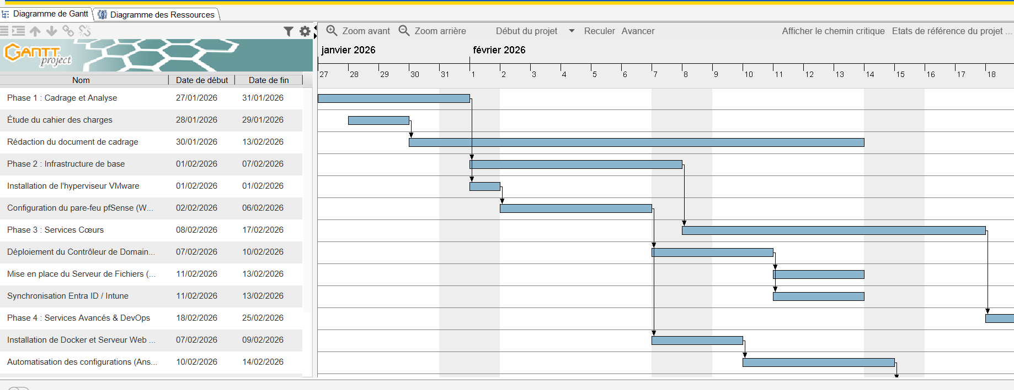
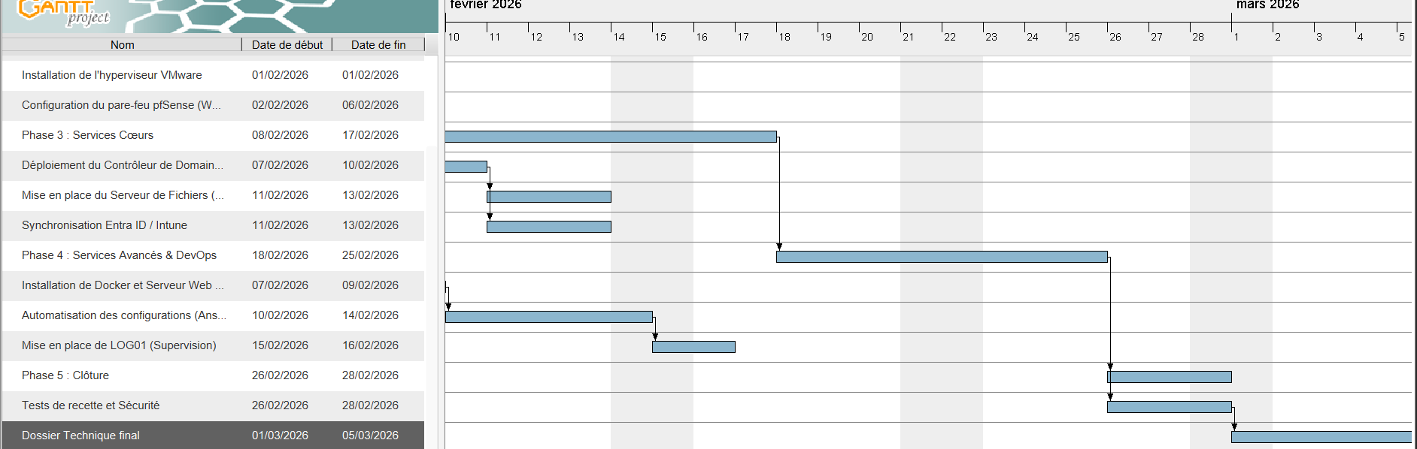

Méthodologie et Outils de collaboration
Pour maintenir une qualité constante et une communication fluide entre Dylan, Ahmet, Adrien et moi-même, nous allons mettre en place un environnement de travail collaboratif :
- GitHub (Gestion de versioning) : C'est notre point central pour le stockage sécurisé. Tous les scripts Ansible et l'évolution de ce document de cadrage y seront déposés. Cela garantira une traçabilité totale : on sait qui a modifié quoi et quand.
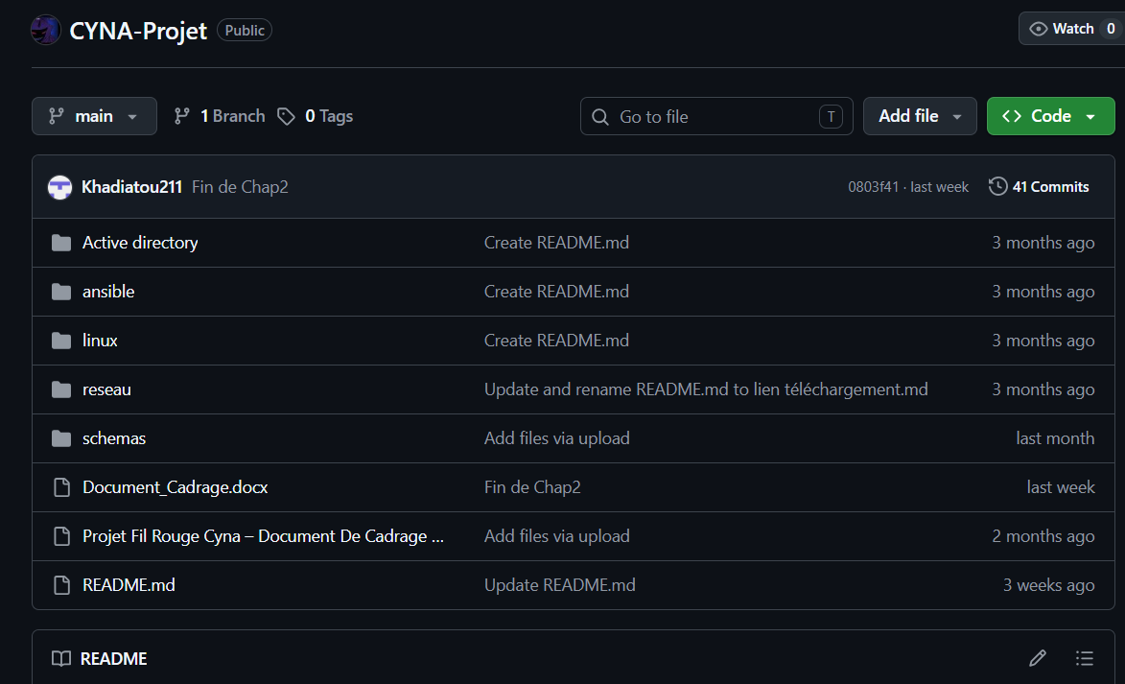
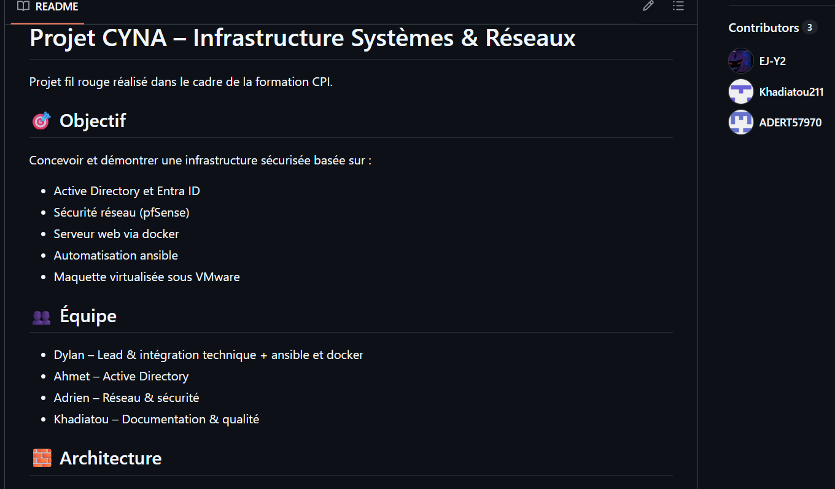
- Teams (Communication d'équipe) : Nous l'utiliserons pour nos échanges quotidiens et nos réunions de crise. C'est l'outil qui nous permettra d'être réactifs et de partager nos écrans pour résoudre des problèmes techniques ensemble.
- Suivi de conformité : En tant que responsable Qualité, j'utiliserai ces outils pour vérifier que chaque brique technique livrée correspond bien aux exigences du cahier des charges initial.

Chapitre 4 – Qualité et Risques
Le succès du projet CYNA ne repose pas uniquement sur la mise en place technique des serveurs, mais également sur la capacité de l'infrastructure à résister aux incidents et à garantir un haut niveau de service.
Ce chapitre aborde la stratégie de gestion des risques, les protocoles de validation des services, ainsi que les mesures de secours indispensables à la pérennité de l'entreprise.

Analyse des Risques et Recette
L'analyse des risques est une démarche proactive qui consiste à identifier les menaces potentielles avant qu'elles ne surviennent.
Cette étape permettra de définir les mesures de sécurité appropriées pour le siège de Genève et la filiale de Paris.
- Matrice de criticité : Chaque risque (panne, erreur humaine, cyberattaque) est évalué selon son impact et sa probabilité. Cela permettra de justifier l'utilisation de technologies comme pfSense pour le filtrage ou l'isolation par conteneurs Docker.
- Protocole de Recette : La recette est la phase de validation finale. Elle permettra de s'assurer que chaque service (Active Directory, Serveur de fichiers, Docker) est parfaitement fonctionnel et conforme aux exigences du projet. Pour la partie Docker, la recette vérifiera notamment que l'application SaaS est accessible et que ses données sont persistantes.
Risque identifié | Niveau d'Impact | Solution de protection
Panne de l'hôte VMware | Critique | Stratégie de sauvegarde et PRA.
Intrusion sur le serveur Web | Élevé | Isolation par conteneur Docker et DMZ.
Erreur de configuration | Moyen | Versioning des scripts sur GitHub.
Perte d'accès Internet | Élevé | Double connexion WAN sur pfSense.

Sauvegarde et PRA/PCA
La protection du patrimoine numérique de CYNA sera assurée par une stratégie de sauvegarde rigoureuse et des plans de secours structurés.
A. Stratégie de Sauvegarde (Règle du 3-2-1)
- 3 copies des données critiques seront conservées.
- 2 supports différents (disques locaux et stockage distant).
- 1 copie est déportée hors du site principal.
- Note technique : Les fichiers de configuration (Ansible et Docker-compose) seront versionnés sur GitHub pour une récupération immédiate.
B. Plan de Continuité d’Activité (PCA) Le PCA regroupera les mesures permettant de maintenir les services en cas de défaillance mineure. La virtualisation VMware permet de réallouer des ressources à chaud, tandis que Docker permettra de relancer un conteneur défaillant en quelques secondes.
C. Plan de Reprise d’Activité (PRA) Le PRA est le protocole de reconstruction en cas de sinistre total. Il s'appuiera sur l'automatisation (Ansible) pour redéployer l'intégralité de l'infrastructure et restaurer les données sur un nouveau site dans un délai minimal.

